ｽﾍﾟｸﾄﾙﾗﾍﾞﾙ: ｽﾍﾟｸﾄﾙ 1

ﾗｲﾌﾞﾀｲﾑ 120.0 s

収集ｼﾞｵﾒﾄﾘ[度] :

試料傾斜角 = 0.0

方位角 = 0.0

ｴﾚﾍﾞｰｼｮﾝ = 30.0

加速電圧 = 10.00 kV

ｽﾍﾟｸﾄﾙ全ｶｳﾝﾄ数 = 113719

|  |  |  |  |
| --- | --- | --- | --- |
| ｻﾝﾌﾟﾙﾃﾞｰﾀ : | ｴﾈﾙｷﾞｰ[eV] | 分解能[eV] | ｶｳﾝﾄ数 |
| ｽﾄﾛｰﾌﾞ : | 3.8 | 52.37 | 1203526 |
|  |  |  |  |

定量最適化がおこなわれていません

ｽﾍﾟｸﾄﾙ処理 :

省略されたﾋﾟｰｸはありません

処理ｵﾌﾟｼｮﾝ : 酸素 ｽﾄｲｷｵﾒﾄﾘ (ﾉｰﾏﾗｲｽﾞ)

繰り返し回数 = 2

ｽﾀﾝﾀﾞｰﾄﾞ :

Na Albite 1999/06/01

Mg MgO 1999/06/01

Al Al2O3 1999/06/01

Si SiO2 1999/06/01

P GaP 1999/06/01

S FeS2 1999/06/01

K MAD-10 Feldspar 1999/06/01

Ca Wollastonite 1999/06/01

Cr Cr 1999/06/01

Mn Mn 1999/06/01

Fe Fe 1999/06/01

Ni Ni 1999/06/01

|  |  |  |  |  |  |
| --- | --- | --- | --- | --- | --- |
| 元素 | 質量濃度 | 原子数 | 化合物 | 化学式 |  |
|  | [%] | 濃度[%] | 濃度[%] |  |  |
| Na K | -23.90 | -22.89 | -32.21 | Na2O |  |
| Mg K | 18.33 | 16.60 | 30.39 | MgO |  |
| Al K | -0.26 | -0.22 | -0.50 | Al2O3 |  |
| Si K | 33.40 | 26.19 | 71.45 | SiO2 |  |
| P K | 0.17 | 0.12 | 0.40 | P2O5 |  |
| S K | 0.63 | 0.44 | 1.58 | SO3 |  |
| K K | -0.60 | -0.34 | -0.72 | K2O |  |
| Ca K | 14.43 | 7.93 | 20.19 | CaO |  |
| Cr K | 0.29 | 0.12 | 0.42 | Cr2O3 |  |
| Mn K | -2.35 | -0.94 | -3.04 | MnO |  |
| Fe K | 2.05 | 0.81 | 2.64 | FeO |  |
| Ni K | 7.39 | 2.77 | 9.41 | NiO |  |
| O | 50.42 | 69.41 |  |  |  |
| ﾄｰﾀﾙ | 100.00 |  |  |  |  |

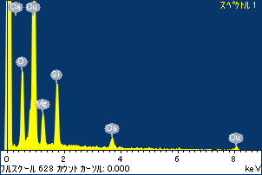

ﾌﾟﾛｼﾞｪｸﾄ : ﾌﾟﾛｼﾞｪｸﾄ 1

ｵｰﾅｰ : Administrator

領域 分析領域 40

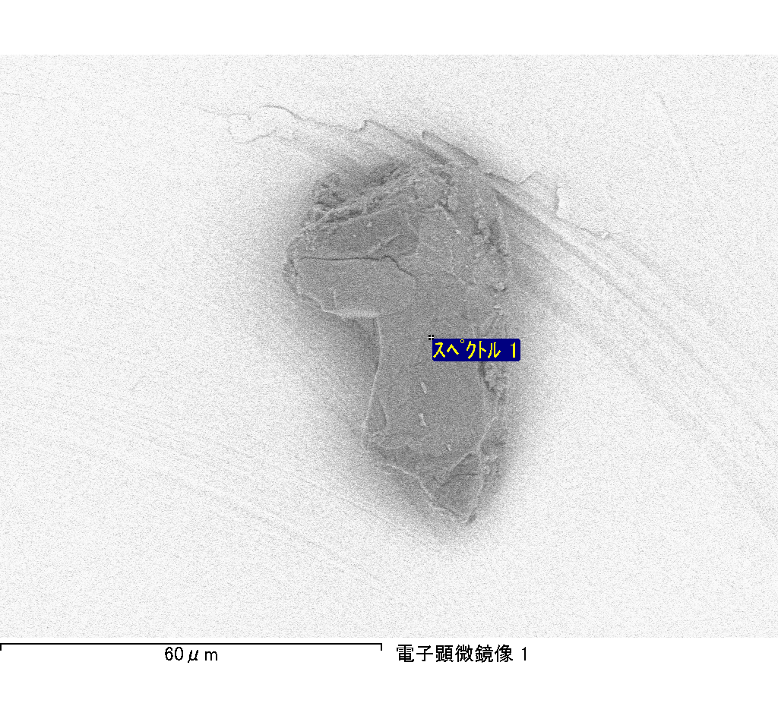

ｽﾍﾟｸﾄﾙﾗﾍﾞﾙ: ｽﾍﾟｸﾄﾙ 2

ﾗｲﾌﾞﾀｲﾑ 120.0 s

収集ｼﾞｵﾒﾄﾘ[度] :

試料傾斜角 = 0.0

方位角 = 0.0

ｴﾚﾍﾞｰｼｮﾝ = 30.0

加速電圧 = 10.00 kV

ｽﾍﾟｸﾄﾙ全ｶｳﾝﾄ数 = 115788

|  |  |  |  |
| --- | --- | --- | --- |
| ｻﾝﾌﾟﾙﾃﾞｰﾀ : | ｴﾈﾙｷﾞｰ[eV] | 分解能[eV] | ｶｳﾝﾄ数 |
| ｽﾄﾛｰﾌﾞ : | 3.8 | 52.43 | 1205193 |
|  |  |  |  |

定量最適化がおこなわれていません

ｽﾍﾟｸﾄﾙ処理 :

省略されたﾋﾟｰｸはありません

処理ｵﾌﾟｼｮﾝ : 酸素 ｽﾄｲｷｵﾒﾄﾘ (ﾉｰﾏﾗｲｽﾞ)

繰り返し回数 = 2

ｽﾀﾝﾀﾞｰﾄﾞ :

Na Albite 1999/06/01

Mg MgO 1999/06/01

Al Al2O3 1999/06/01

Si SiO2 1999/06/01

P GaP 1999/06/01

S FeS2 1999/06/01

K MAD-10 Feldspar 1999/06/01

Ca Wollastonite 1999/06/01

Cr Cr 1999/06/01

Mn Mn 1999/06/01

Fe Fe 1999/06/01

Ni Ni 1999/06/01

|  |  |  |  |  |  |
| --- | --- | --- | --- | --- | --- |
| 元素 | 質量濃度 | 原子数 | 化合物 | 化学式 |  |
|  | [%] | 濃度[%] | 濃度[%] |  |  |
| Na K | -14.56 | -12.18 | -19.63 | Na2O |  |
| Mg K | 4.08 | 3.23 | 6.77 | MgO |  |
| Al K | 14.26 | 10.16 | 26.95 | Al2O3 |  |
| Si K | 44.11 | 30.20 | 94.36 | SiO2 |  |
| P K | -0.07 | -0.04 | -0.17 | P2O5 |  |
| S K | -0.24 | -0.14 | -0.59 | SO3 |  |
| K K | 1.02 | 0.50 | 1.23 | K2O |  |
| Ca K | 1.04 | 0.50 | 1.45 | CaO |  |
| Cr K | 0.24 | 0.09 | 0.35 | Cr2O3 |  |
| Mn K | -2.19 | -0.77 | -2.83 | MnO |  |
| Fe K | 5.45 | 1.88 | 7.01 | FeO |  |
| Ni K | -11.71 | -3.84 | -14.90 | NiO |  |
| O | 58.58 | 70.41 |  |  |  |
| ﾄｰﾀﾙ | 100.00 |  |  |  |  |

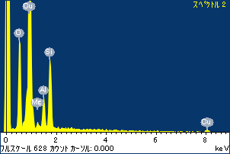

ﾌﾟﾛｼﾞｪｸﾄ : ﾌﾟﾛｼﾞｪｸﾄ 1

ｵｰﾅｰ : Administrator

領域 分析領域 40

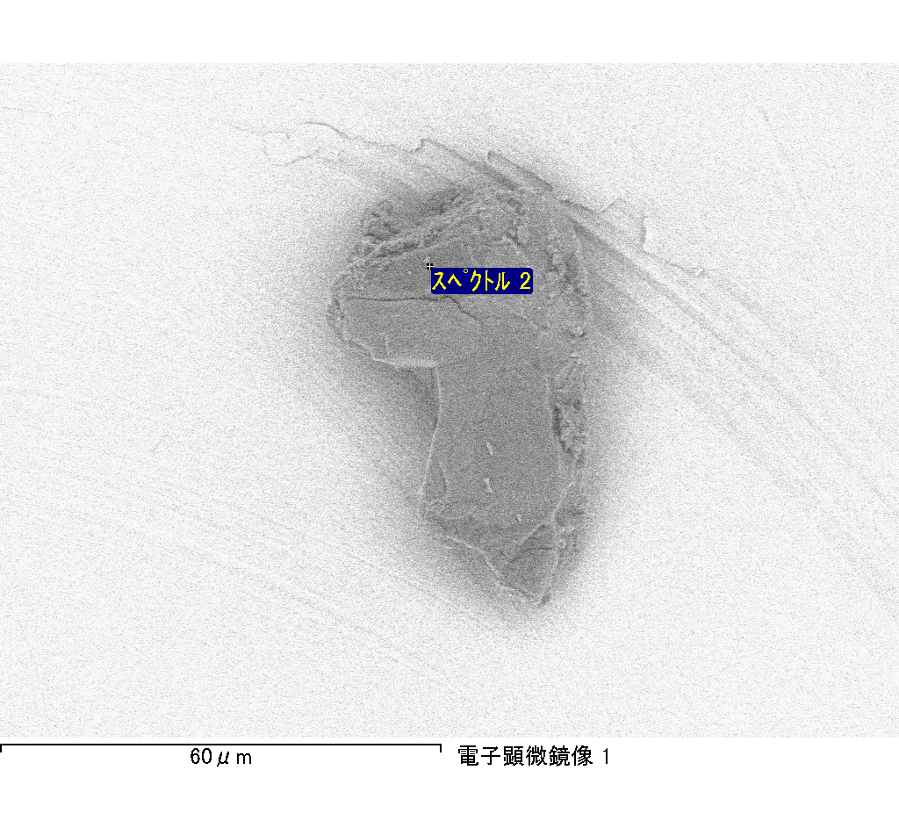

ｽﾍﾟｸﾄﾙﾗﾍﾞﾙ: ｽﾍﾟｸﾄﾙ 3

ﾗｲﾌﾞﾀｲﾑ 120.0 s

収集ｼﾞｵﾒﾄﾘ[度] :

試料傾斜角 = 0.0

方位角 = 0.0

ｴﾚﾍﾞｰｼｮﾝ = 30.0

加速電圧 = 10.00 kV

ｽﾍﾟｸﾄﾙ全ｶｳﾝﾄ数 = 113787

|  |  |  |  |
| --- | --- | --- | --- |
| ｻﾝﾌﾟﾙﾃﾞｰﾀ : | ｴﾈﾙｷﾞｰ[eV] | 分解能[eV] | ｶｳﾝﾄ数 |
| ｽﾄﾛｰﾌﾞ : | 3.8 | 52.34 | 1205681 |
|  |  |  |  |

定量最適化がおこなわれていません

ｽﾍﾟｸﾄﾙ処理 :

省略されたﾋﾟｰｸはありません

処理ｵﾌﾟｼｮﾝ : 酸素 ｽﾄｲｷｵﾒﾄﾘ (ﾉｰﾏﾗｲｽﾞ)

繰り返し回数 = 2

ｽﾀﾝﾀﾞｰﾄﾞ :

Na Albite 1999/06/01

Mg MgO 1999/06/01

Al Al2O3 1999/06/01

Si SiO2 1999/06/01

P GaP 1999/06/01

S FeS2 1999/06/01

K MAD-10 Feldspar 1999/06/01

Ca Wollastonite 1999/06/01

Cr Cr 1999/06/01

Mn Mn 1999/06/01

Fe Fe 1999/06/01

Ni Ni 1999/06/01

|  |  |  |  |  |  |
| --- | --- | --- | --- | --- | --- |
| 元素 | 質量濃度 | 原子数 | 化合物 | 化学式 |  |
|  | [%] | 濃度[%] | 濃度[%] |  |  |
| Na K | -25.85 | -26.80 | -34.84 | Na2O |  |
| Mg K | 29.52 | 28.94 | 48.94 | MgO |  |
| Al K | 0.25 | 0.23 | 0.48 | Al2O3 |  |
| Si K | 22.78 | 19.33 | 48.73 | SiO2 |  |
| P K | 0.61 | 0.47 | 1.39 | P2O5 |  |
| S K | -0.81 | -0.60 | -2.03 | SO3 |  |
| K K | 0.46 | 0.28 | 0.55 | K2O |  |
| Ca K | -0.89 | -0.53 | -1.24 | CaO |  |
| Cr K | 0.23 | 0.11 | 0.34 | Cr2O3 |  |
| Mn K | 0.64 | 0.28 | 0.83 | MnO |  |
| Fe K | 25.41 | 10.85 | 32.70 | FeO |  |
| Ni K | 3.27 | 1.33 | 4.17 | NiO |  |
| O | 44.38 | 66.13 |  |  |  |
| ﾄｰﾀﾙ | 100.00 |  |  |  |  |

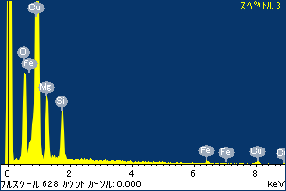

ﾌﾟﾛｼﾞｪｸﾄ : ﾌﾟﾛｼﾞｪｸﾄ 1

ｵｰﾅｰ : Administrator

領域 分析領域 40

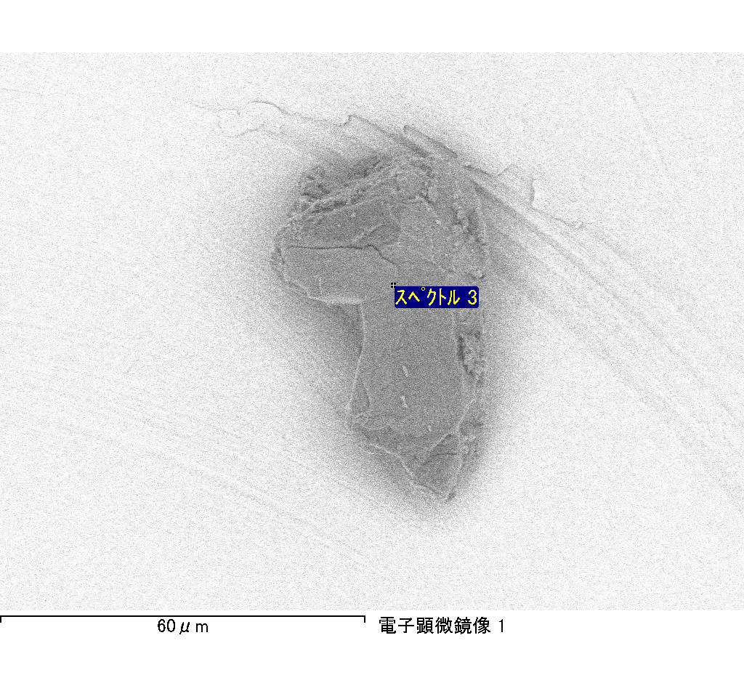

ｽﾍﾟｸﾄﾙﾗﾍﾞﾙ: ｽﾍﾟｸﾄﾙ 1

ﾗｲﾌﾞﾀｲﾑ 48.9 s

収集ｼﾞｵﾒﾄﾘ[度] :

試料傾斜角 = 0.0

方位角 = 0.0

ｴﾚﾍﾞｰｼｮﾝ = 30.0

加速電圧 = 10.00 kV

ｽﾍﾟｸﾄﾙ全ｶｳﾝﾄ数 = 45760

|  |  |  |  |
| --- | --- | --- | --- |
| ｻﾝﾌﾟﾙﾃﾞｰﾀ : | ｴﾈﾙｷﾞｰ[eV] | 分解能[eV] | ｶｳﾝﾄ数 |
| ｽﾄﾛｰﾌﾞ : | 3.8 | 52.31 | 495488 |
|  |  |  |  |

定量最適化がおこなわれていません

ｽﾍﾟｸﾄﾙ処理 :

省略されたﾋﾟｰｸはありません

処理ｵﾌﾟｼｮﾝ : 酸素 ｽﾄｲｷｵﾒﾄﾘ (ﾉｰﾏﾗｲｽﾞ)

繰り返し回数 = 2

ｽﾀﾝﾀﾞｰﾄﾞ :

Na Albite 1999/06/01

Mg MgO 1999/06/01

Al Al2O3 1999/06/01

Si SiO2 1999/06/01

P GaP 1999/06/01

S FeS2 1999/06/01

K MAD-10 Feldspar 1999/06/01

Ca Wollastonite 1999/06/01

Cr Cr 1999/06/01

Mn Mn 1999/06/01

Fe Fe 1999/06/01

Ni Ni 1999/06/01

|  |  |  |  |  |  |
| --- | --- | --- | --- | --- | --- |
| 元素 | 質量濃度 | 原子数 | 化合物 | 化学式 |  |
|  | [%] | 濃度[%] | 濃度[%] |  |  |
| Na K | -644.71 | -604.80 | -869.04 | Na2O |  |
| Mg K | 135.80 | 120.47 | 225.17 | MgO |  |
| Al K | 70.52 | 56.37 | 133.25 | Al2O3 |  |
| Si K | 245.61 | 188.60 | 525.44 | SiO2 |  |
| P K | 11.72 | 8.16 | 26.86 | P2O5 |  |
| S K | -7.40 | -4.98 | -18.49 | SO3 |  |
| K K | 1.55 | 0.85 | 1.87 | K2O |  |
| Ca K | 21.92 | 11.79 | 30.66 | CaO |  |
| Cr K | -25.19 | -10.45 | -36.82 | Cr2O3 |  |
| Mn K | 61.06 | 23.97 | 78.84 | MnO |  |
| Fe K | 97.86 | 37.79 | 125.89 | FeO |  |
| Ni K | -97.15 | -35.69 | -123.63 | NiO |  |
| O | 228.42 | 307.91 |  |  |  |
| ﾄｰﾀﾙ | 100.00 |  |  |  |  |

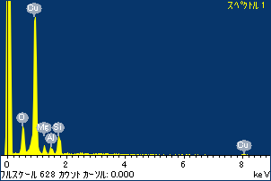

ﾌﾟﾛｼﾞｪｸﾄ : ﾌﾟﾛｼﾞｪｸﾄ 1

ｵｰﾅｰ : Administrator

領域 分析領域 41

